BÀI TUYÊN TRUYỀN PHÒNG, CHỐNG MA TÚY TRONG HỌC ĐƯỜNG

Căn cứ Công văn số 4483/BCT-HC ngày 22/6/2020 về việc triển khai hành động phòng, chống ma túy năm 2020. Phòng Công tác Sinh viên – Trường Đại học Điện lực gửi bài tuyên truyền, trao đổi một số vấn đề về tình hình tội phạm ma túy hiện nay trên địa bàn TP Hà Nội, một số nội dung của Pháp luật trong công tác phòng chống ma túy, cách nhận biết cũng như phòng chống tội phạm, tệ nạn về ma túy, đặc biệt là vấn đề ma túy trong nhà trường và lứa tuổi thanh niên như sau:
Chúng ta cần hiểu rõ ma túy là gì?
I. MA TÚY LÀ GÌ?
Theo Từ điển tiếng Việt: “Ma túy là tên gọi chung cho tất cả các chất có tác dụng gây trạn thái ngây ngất, đờ đẫn, dùng quen thành nghiện”. Nhưng theo Từ điển Bách khoa Công an nhân dân: “Ma túy là hợp chất khi đưa vào cơ thể sống có tác dụng làm thay đổi một hay nhiều chức năng của cơ thể”.
Theo Bộ Luật Hình sự nước Cộng hòa xã hội chủ nghĩa Việt Nam năm 1999 đã xác định rõ: Ma túy bao gồm nhựa thuốc phiện, nhựa cần sa, cao cô ca; lá, hoa, quả cây cần sa; lá cây cô ca; quả thuốc phiện khô, quả thuốc phiện tươi, heroin, cocain; các chất ma túy khác ở thể lỏng và thể rắn. Các chất ma túy nêu trong điều luật đó là những chất ma túy tuy không nêu tên cụ thể nhưng nó được quy định trong Danh mục các chất ma túy và tiền chất ban hành kèm theo Nghị định 82/2013/NĐ-CP ngày 19/7/2013.
Hiện nay, các chất ma túy được quy định trong các Danh mục ban hành kèm theo Nghị định 82/NĐ-CP ngày 19/7/2013 của Chính phủ bao gồm 293 chất ma túy và tiền chất cần quản lý.
Dựa theo các quy định trên, Luật phòng, chống ma túy của nước ta đã đưa ra một số khái niệm sau:
“Ma túy là các chất gây nghiện, chất hướng thần, được quy định trong các danh mục do Chính phủ ban hành.”
“Chất gây nghiện là chất kích thích, ức chế thần kinh, dễ gây tình trạng nghiện đối với người sử dụng.”
“Chất hướng thần là chất kích thích, ức chế thần kinh hoặc gây ảo giác, nếu sử dụng nhiều lần có thể dẫn tới tình trạng nghiện đối với người sử dụng.”
Dựa vào những nội dung nêu trên chúng ta có thể hiều chất ma túy như sau: Chất ma túy là các chất gây nghiện, chất hướng thần, có nguồn gốc tự nhiên hoặc nhân tạo, được quy định trong danh mục do Chính phủ ban hành, các chất này khi xâm nhập vào cơ thể người sử dụng sẽ làm thay đổi trạng thái ý thức và tâm sinh lý của người đó, dẫn đến nghiện và gây hậu quả về nhiều mặt đối với đời sống kinh tế - xã hội.
II. MỘT SỐ LOẠI MA TÚY CƠ BẢN VÀ TÁC HẠI CỦA MA TÚY:
1. Các chất ma tuý trong nhóm an thần.
- Thuốc phiện
Thuốc phiện là sản phẩm được lấy từ cây thuốc phiện. Nó còn có các tên gọi khác như: Ả phù dung, A phiến, Anh tử túc, Anh túc … Cây thuốc phiện sống một hoặc hai năm, thân mọc thẳng, ít phân cành. Lá cây thuốc phiện mọc so le, lá ở phía dưới thân cây có cuống ngắn, lá mọc phía trên thân cây không có cuống mà ôm lấy thân cây. Phiến là hình trứng dài, đầu nhọn, gốc lá hình hơi tròn hay hình trái tim. Mép lá có khía răng nhọn nhưng các khía không đều nhau. Hoa cây thuốc phiện có hình phễu, cuống dài có màu trắng, màu hồng hay màu tím, hoa mọc riêng lẻ ở đầu cành hay ngọn thân cây.
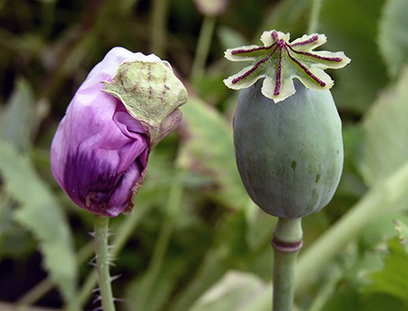
Quả thuốc phiện hình cầu hay hình trụ, quả chưa chín có màu xanh, khi chín có màu vàng xám. Trong quả thuốc phiện có nhiều hạt nhỏ, gần giống hình quả thận, màu xám. Trên thân cây bấm chỗ nào cũng có nhựa chảy ra, nhiều nhựa nhất là ở quả đã giá nhưng chưa chính. Khi quả đã giá nhưng chưa chính, người ta rạch những đường song song trên mặt quả để lấy nhựa.
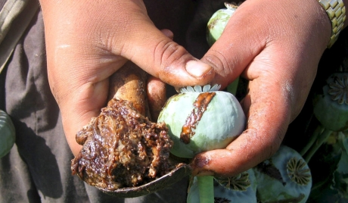
Nhựa thuốc phiện có màu trắng đục như sữa, để lâu trong không khí sẽ dần dần đặc quánh lại và chuyển thành màu nâu, nâu đen và cuối cùng là màu đen. Người dùng dao nhỏ hoặc cật nứa cạo lấy nhựa này. Đây chính là nhựa thuốc phiện sống hay còn gọi là thuốc phiện tươi. Những vùng trống nhiều cây thuốc phiện trên thế giới tập trung tại hai khu vực chính mà chúng ta thường gọi là vùng “Tam giác vàng” và “Lưỡi liềm vàng”.
Ở Việt Nam cây thuốc phiện trước đây được trồng nhiều ở các tỉnh miền núi phía Bắc như: Lai Châu, Sơn La, Lào Cai, Yên Bái và Nghệ An, Lâm Đồng … đến nay cơ bản đã bị phá bỏ. Nhựa thuốc phiện là một hợp chất tự nhiên được lấy từ quả cây thuốc phiện đã giá nhưng chưa chín. Nhựa thuốc phiện sau khi lấy bằng phương pháp thủ công được sấy khô trong điều kiện không khí bình thường. Nhựa thuốc phiện có màu nâu hoặc nâu đen, có mùi ngái rất đặc trưng, rất khó nhầm lẫn với các loại chất khác. Nhựa thuốc phiện có vị đắng, khó tan trong nước. Nhựa thuốc phiện tồn tại dưới các dạng sau đây:
+ Thuốc phiện sống (còn gọi là thuốc phiện tươi): là nhựa thuốc phiện đông đặc màu đen sẫm, không tan trong nước, được lấy từ vỏ, quả thuốc phiện, chưa qua một quá trình chế biến nào nên còn gọi là thuốc phiện thô.
+ Thuốc phiện chín (còn gọi là thuốc phiện khô): là thuốc phiện đã được bào chế từ thuốc phiện sống, bằng phương pháp sấy khô. Thuốc phiện khô được sử dụng chủ yếu ở các nước Đông Nam Á dùng để hút và sử dụng để điều chế ra morphine và hêroin.
+ Sái thuốc phiện: là phần sản phẩm cháy còn lại trong tẩu sau khi thuốc phiện đã được hút.
+ Thuốc phiện y tế (còn gọi là thuốc phiện bột): được chiết xuất và sấy khô trong điều kiện nhiệt độ ổn định, thường có hàm lượng morphine từ 9,5% - 10,5%.
Các đối tượng sản xuất thuốc phiện thường đóng thành những gói nhỏ (quả thuốc phiện) để cất giấu, vận chuyển, mua bán hoặc được chia nhỏ thành “chỉ”, “bi” để hút hoặc chưng cất để có được dung dịch thuốc phiện cho người nghiện tiêm chích.
Hậu quả của việc sử dụng thuốc phiện là tạo ra cảm giác êm dịu, đê mê kéo dài từ 3 - 6 giờ. Khi đã nghiện thuốc phiện thì suy sụp về sức khoẻ, da xám dần, không muốn ăn, ăn không ngon, tiêu hoá kém, người gầy yếu, hốc hác, sợ nước, sợ rượu, đi đứng không vững, thân hình tiều tụy. Người nghiện có thể chết do suy tim mạch và kiệt sức.
- Morphine
Morphine là một thành phần chính của nhựa thuốc phiện có công thức phân tử là C₁₇H₁₉NO3. Trong điều kiện bình thường morphine kết tinh dạng bột tinh thể màu trắng, không mùi, có vị đắng.
Hiện nay, trong y học người ta sử dụng morphine làm thuốc giảm đau và nguyên liệu để sản xuất thuốc ho, thuốc chữa bệnh ỉa chảy và nhiều loại thuốc khác.
Morphine có tác dụng chọn lọc và trực tiếp tới tế bào thần kinh trung ương nhất là vỏ não. Nó gây ức chế nhiều trung tâm như: trung tâm đau, trung tâm hô hấp, trung tâm gây ho, nhưng đồng thời lại kích thích nhiều trung tâm khác như: gây nôn, gây co đồng tử, gây chậm nhịp tim, gây hưng phấn.
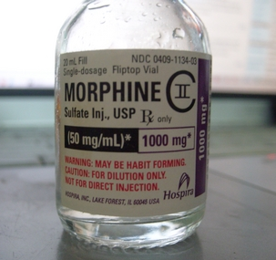
Morphine khi được đưa vào cơ thể bằng cách tiêm tĩnh mạch thì sau 15 phút mới có tác dụng. Sau đó, hàm lượng morphine trong máu và trong các bộ phận của cơ thể giảm đi, vì morphine sẽ bị đào thải nhanh trong cơ thể. Sau 8 giờ hàm lượng morphine trong cơ thể bị đào thảo ra con đường nước tiểu 80%. Tuy vậy, với các phương tiện khoa học kỹ thuật hiện đại ngày nay, thì sau 72-100 giờ người ta vẫn có thể phát hiện được morphine trong nước tiểu của người sử dụng.
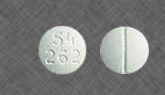
Nếu uống morphine thì sự tác dụng và sử đào thải chậm hơn so với tiêm chích. Sau khi uống 24 giờ thì 70 – 90% morphine được thải ra qua con đường nước tiểu, 10% được thải qua con đường mật. Nếu những người nghiện sử dụng morphine nhiều lần thì morphine sẽ tích lũy ở các tế bào sừng như: tóc, móng tay, móng chân. Khi đối tượng sử dụng morphine quá liều sẽ dẫn tới bị ngộ độc.
- Heroin
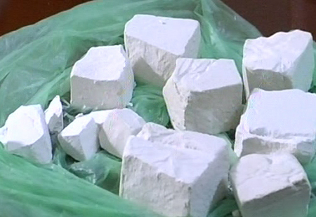
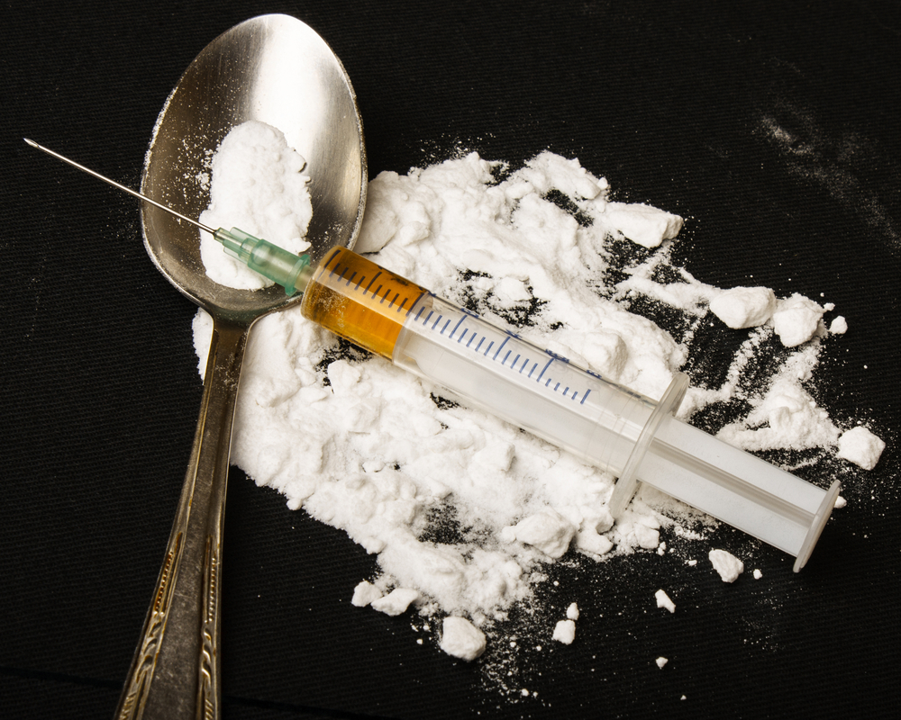
Là sản phẩm bán tổng hợp từ morphine, tồn tại dưới dạng tinh thể màu trắng, không mùi, có vị đắng.
Có tác dụng giảm đau mạnh, nhưng độc hơn, nguy hiểm hơn morphine.
Là chất ma túy nguy hiểm và phổ biến nhất hiện nay.
Bình thường hêroin tinh khiết tồn tại ở dạng tinh thể màu trắng, nếu có lẫn tạp chất thì có các màu sắc khác nhau, từ màu trắng đến màu xám, không mùi, có vị đắng.
Hêroin có tác dụng giảm đau mạnh, nhưng độc hơn và gây nguy hiểm nhiều hơn so với Morphine. Hêroin là một trong những chất ma tuý nguy hiểm và phổ biến nhất hiện nay.
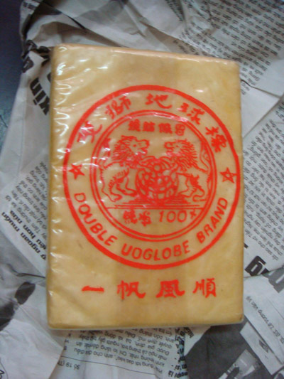
Trên thị trường buôn bán bất hợp pháp, hêroin thường được đóng thành bánh có trọng lượng khoảng 330 - 350g, in hình nổi ba số 9 (999), hình con sư tử chầu quả cầu trên vỏ nilon bọc ngoài. Các đối tượng buôn bán nhỏ, lẻ thường chia thành những gói nhỏ (liều, tép) để bán cho người nghiện sử dụng.
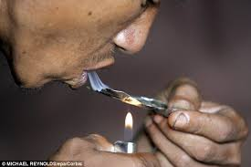
2. Nhóm các chất ma tuý gây kích thích
- Methamphetamine (còn được gọi là ma túy “đá”): tồn tại ở dạng bột kết tinh màu trắng, dễ tan trong nước, khó tan trong dung môi hữu cơ. Đây là chất ma tuý rất nguy hiểm, khi sử dụng con người luôn có xu hướng hành động mang tính bạo lực, hay còn gọi là “ma tuý bạo lực” ta thường gặp ở dạng viên nén, viên con nhộng, dạng thuốc tiêm hay bột.
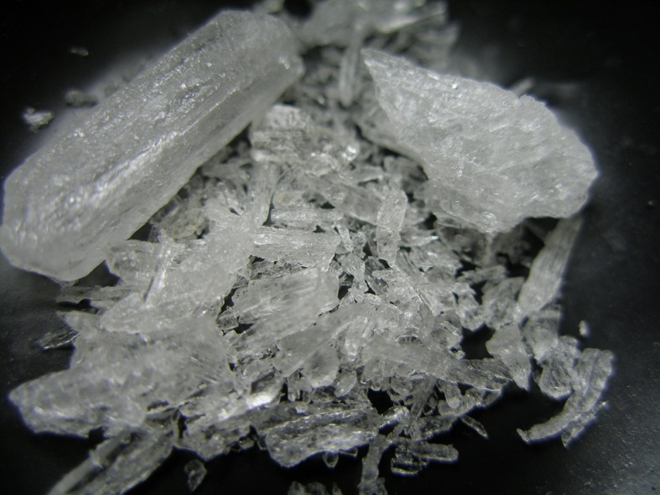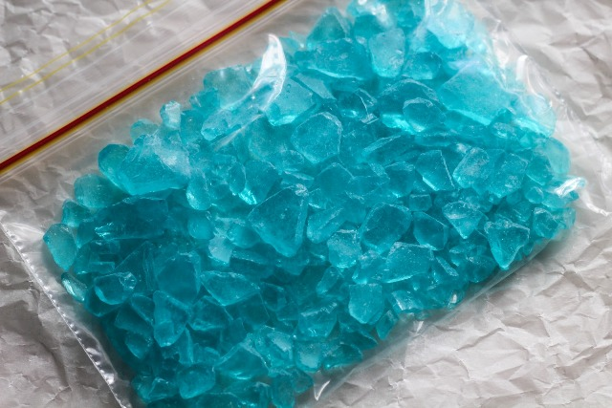
- Amphetamine và methamphetamine là những chất ma tuý mà các đối tượng đang chú ý khai thác để vận chuyển, mua bán và tổ chức sử dụng tại các vũ trường, nhà hàng, nhà nghỉ, quán cà phê giải khát, quán karaoke ... Đối tượng sử dụng loại ma tuý này chủ yếu là thanh, thiếu niên (thuộc con nhà giàu có. ham chơi đua đòi, sống thực dụng, tha hoá về nhân cách), trong đó cả sinh viên rèn luyện kém hoặc bị dụ dỗ, lôi kéo.
* Một số dụng cụ sử dụng ma túy đá
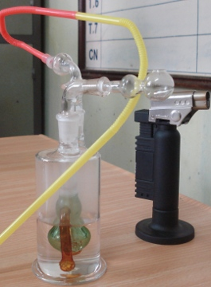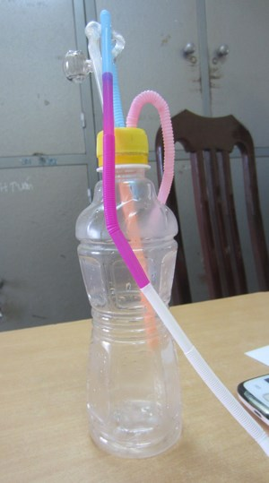
- Ma Túy tổng hợp dạng ATS: Tác động vào hệ thần kinh trung ương. Khi sử dụng có xu hướng bạo lực, hay còn gọi là “ma túy bạo lực”
Tổ chức sử dụng tại các vũ trường, nhà hàng, nhà nghỉ, quán karaoke …
Trong đó, chúng ta thường gặp các dạng sau:
+ Amphetamine: có nhiều dạng với kích thước, màu sắc, ký hiệu khác nhau, ta thường gặp ở dạng bột, viên con nhộng, viên nén, dạng ống thuốc tiêm.
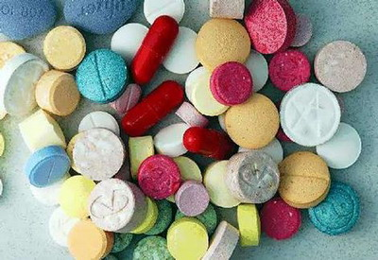
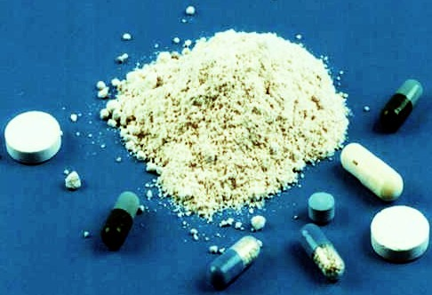
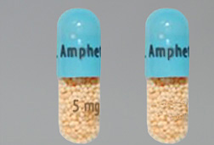
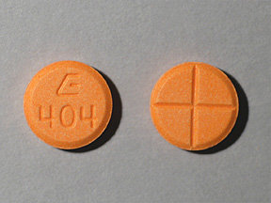

+ Ecstasy (Thuốc lắc)
Là dẫn xuất của Amphetamine, tác động làm rối loạn tâm thần
Khiến người sử dụng nhảy múa từ đêm này qua đêm khác mà không thấy mệt mỏi.
Làm đầu óc trống rỗng, trí nhớ suy giảm …
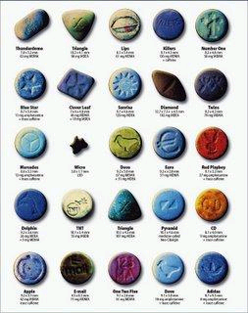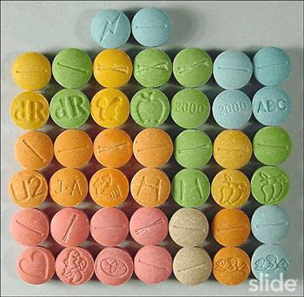
3. Các chất ma tuý trong nhóm gây ảo giác
- Cần sa và các sản phẩm của nó:
Cây cần sa có tên khoa học là Cannabis - Satival, còn có các tên gọi khác như: cây gai dầu, cây lanh mèo, cây gai mèo, cây đại ma, cây lanh mắn, cây hoả ma, cây bồ đà...

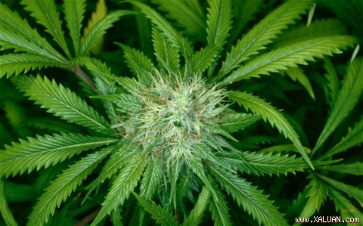
Sản phẩm của cây cần sa bao gồm:
+ Thảo mộc cần sa: gồm lá, hoa, và quả cần sa. Những người sản xuất cần sa thu hoạch ba bộ phận trên của cây cần sa đem phơi khô, ép thành từng bánh giống thuốc lào, rồi đưa ra bán ở thị trường hoặc nghiền nhỏ cuộn thành điếu giống điếu thuốc lá, mỗi điếu nặng từ 2 - 4g rồi mang bán cho người nghiện hút. Nhiều người còn dùng cần sa thảo mộc để pha nước hoặc luộc cần sa thảo mộc tươi để ăn.
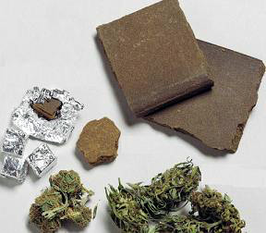
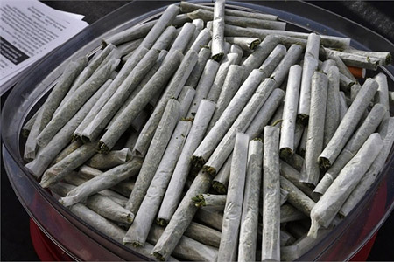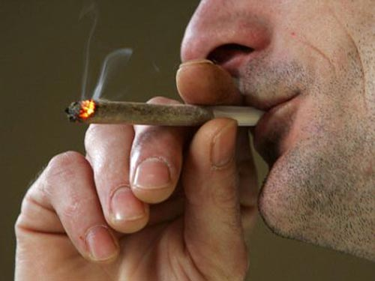
Hiện nay, cần sa là một trong những chất ma tuý được sử dụng phổ biến. Tác dụng nguy hiểm nhất của cần sa là gây ảo giác, làm cho người sử dụng có nhận thức và hành động sai lệch. Tuỳ thuộc vào thần kinh của từng người nghiện mà cần sa có những tác động gây ảo giác khác nhau.
4. Một số dạng ma túy mới xuất hiện trong thời gian gần đây.
- Cỏ mỹ
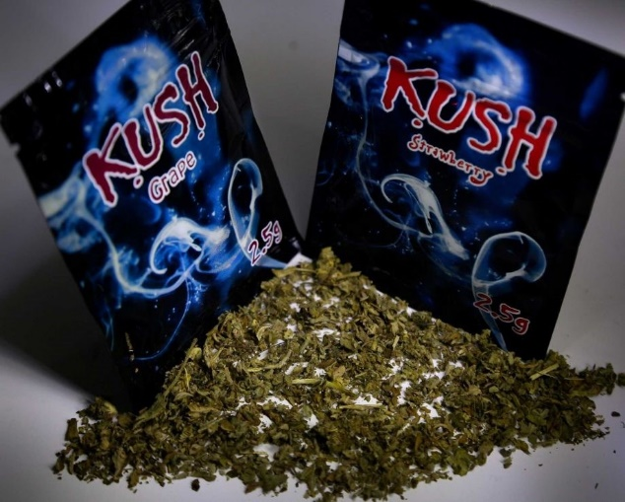

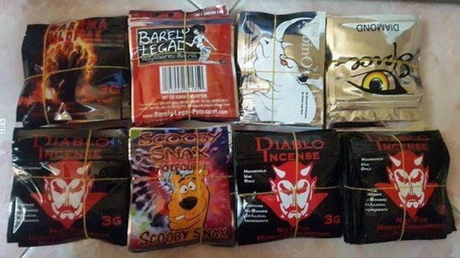
- "Cỏ mỹ" là các gói thảo mộc khô cắt nhỏ, được tẩm chất: XLR-11.
- "Cỏ mỹ" hiện nay có nguồn gốc là hàng nhập lậu từ Trung Quốc được đóng thành các gói nhỏ, bao bì và nhãn hiệu đa dạng với nhiều tên gọi như: FakeWeek, MoonRock, Tê giác mắt đỏ, Trà thơm, Trà giảm cân… có thể hút như thuốc lào hoặc quấn thành dạng điếu như điếu thuốc lá thông thường.
Tại thành phố Hà Nội, "Cỏ mỹ" xuất hiện khoảng 3 năm nay, số đối tượng bán "Cỏ mỹ" chủ yếu hoạt động trên mạng Internet, qua Facebook và giao dịch nhiều tại các quận, huyện nội thành.
Đối với hoạt chất XLR-11 cùng một số chất khác có trong “Cỏ Mỹ’’ có tác dụng đối với người sử dụng như Cần sa, nhưng mạnh hơn nhiều lần: Ảo giác mãnh liệt, loạn thần, giãn đồng tử, kích động, căng thẳng, lo lắng, tư tưởng cực đoan dễ hành động gây hại cho mình và người khác
-Trước đây chất XLR-11 không phải là chất ma tuý. Nghị định 126/2015/NĐ-CP ngày 09/12/2015 của Chính phủ bổ sung thêm 17 chất ma tuý mới, trong đó có chất XLR-11, hiệu lực thi hành từ ngày 01/02/2016.
- Do đó, các hành vi mua bán, tàng trữ, xử dụng v v... trái phép cỏ mỹ sẽ bị xử lý như một hành vi phạm tội về ma túy.
- Tem giấy:
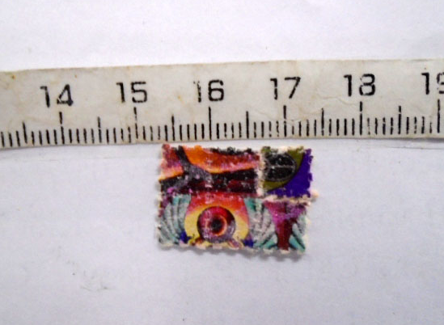
Hiện nay trên nhiều phương tiện thông tin đại chúng, chủ yếu là báo mạng, trong đó có cả những trang mạng chính thống đăng tải thông tin ma túy tem giấy hay còn gọi là bùa lưỡi (tẩm LSD) được bán tràn lan tại các cổng trường với giá rẻ. Những thông tin đó chưa phản ánh đúng với thực tế.
Ma túy dạng LSD đã xuất hiện từ khá lâu nhưng trong những năm gần đây, không còn thấy có mặt trên thị trường, thực tế công tác đấu tranh tội phạm về ma túy cũng hiếm khi bắt giữ được đối tượng mua bán, tàng trữ ma túy dạng LSD vì giá của LSD rất đắt, đắt hơn rất nhiều các loại ma túy khác và cũng rất hiếm trên thị trường (chủ yếu từ các du học sinh đi du học nước ngoài mang về) nên không có tình trạng bán rộng rãi trên thị trường.
Trong những ngày gần đây, CATP Hà Nội chỉ mới bắt được 01 vụ đối tượng mua bán, tàng trữ ma túy dạng "tem giấy", tuy nhiên qua giám định, các miếng "tem giấy" này được tẩm ma túy dạng Ketamin v v ... không phát hiện có thành phần LSD. Do đó các thông tin đăng tải trên mạng trong thời gian gần đây là chưa chính xác. Việc bán tràn lan tại các cổng trường, qua công tác trinh sát nắm tình hình tại các địa bàn, chưa phát hiện có tình trạng đó diễn ra, bản thân ma túy dạng "tem giấy" qua nắm tình hình không được các đối tượng sử dụng ưa chuộng vì giá thành cao (500.000 đ/ 1 miếng nhỏ) và tác động quá lớn đến cơ thể, do đó không chỉ tại khu vực cổng các trường học mà ngay cả trên thị trường, ma túy "tem giấy" cũng không phải là loại thông dụng.
- Việc các phương tiện thông tin đại chúng đăng tải nội dung như trên tuy chưa phản ánh đúng tình hình, nhưng trên thực tế vẫn có các đối tượng mua bán, tàng trữ và sử dụng loại ma túy dạng "tem giấy", việc các cơ quan báo chí đăng tải nội dung như vậy cũng góp phần tích cực vào công tác tuyên truyền nâng cao ý thức cảnh giác của các tầng lớp nhân dân trong xã hội. Bên cạnh đó, đơn vị đã chủ động nắm tình hình và triển khai lực lượng áp dụng các biện pháp nghiệp vụ phòng ngừa hiệu quả không để phát sinh tình trạng mua bán và sử dụng ma túy dạng "tem giấy" hay bất kỳ loại ma túy nào khác.
* Đối với các dạng ma túy mới đã nêu ở trên, mặc dù chưa xảy ra tình trạng sử dụng và mua bán tràn lan trên thị trường, nhưng Phòng CSĐTTP về ma túy đã ra thông báo đến Công an các quận, huyện, thị xã và các đơn vị có liên quan về đặc điểm nhận biết để phối hợp chủ động phòng ngừa triệt để.
5. Một số chất gây ảo giác khác (chưa có trong danh mục các chất ma túy nên không coi là ma túy).
- Bóng cười
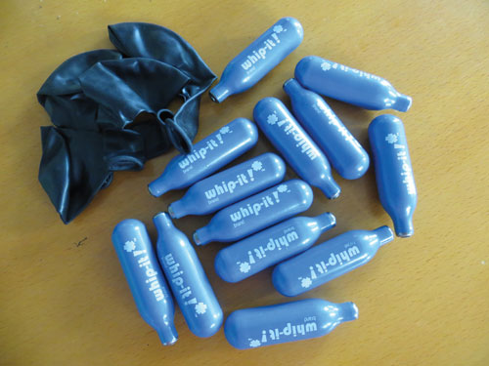
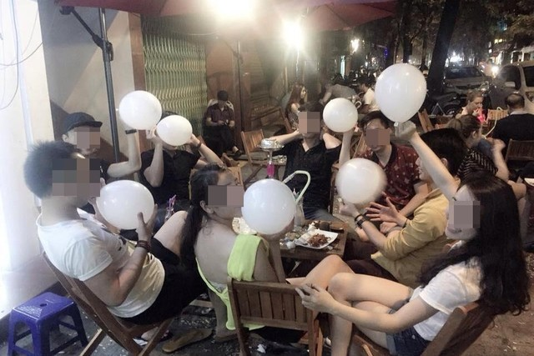
Thực trạng thanh thiếu niên sử dụng "bóng cười" xuất hiện trên địa bàn Thành phố Hà Nội từ năm 2013, phòng PC47 đã nắm tình hình báo cáo kết quả gửi Ban Giám đốc Công an TP đồng thời ra thông báo gửi Công an các quận, huyện thị xã nêu rõ tình hình sử dụng "bóng cười" trong thanh thiếu niên và tác hại của khí N₂O.
Khí trong "bóng cười" là khí N₂O (Nitrous oxide) bơm vào các quả bóng bay bình thường, người sử dụng bằng cách hít trực tiếp khí N₂O có trong quả bóng và tạo cảm giác cười liên tục trong thời gian ngắn (khoảng 30 giây).
Khí N₂O được các công ty cổ phần kinh doanh các loại khí dùng trong y tế, công nghiệp bán ngoài thị trường với giá 300.000đ/kg, được đựng trong các bình loại 40 lít, 10 lít và 5 lít. Loại khí này không nằm trong danh mục kinh doanh có điều kiện, Thủ tục khi nhập khẩu khí N₂O phải làm khai báo hoá chất với Cục Hoá chất - Bộ Công thương và được các công ty, cửa hàng có giấy phép kinh doanh bán công khai.
Theo quy định của pháp luật hiện nay khí N₂O, không phải là chất ma tuý hoặc tiền chất ma tuý, không nằm trong công ước quốc tế về kiểm soát các chất ma túy. Đối với khí N₂O có trong "bóng cười", hành lang pháp lý là Luật Hóa chất, Luật Thương mại. Khí N₂O không gây nghiện, chỉ khi lạm dụng sử dụng liên tục sẽ gây thiếu ô xy cục bộ làm người sử dụng khó chịu. Đặc biệt những người mắc bệnh hen suyễn và tim mạch, những bệnh liên quan đến đường hô hấp không được sử dụng và tiếp xúc với khí N₂O sẽ nguy hiểm thậm chí dẫn đến ngừng thở.
- Shisha
Shisha hay còn gọi là thuốc lào Ả rập, với thành phần chủ yếu là mật ong, lá và rễ cây được ướp hương các loại trái cây như nho, cam, táo, dâu…Shisha được hút thông qua chiếc bình lọc giống như điếu bình. Shisha hiện rất thịnh hành với giới trẻ, vì theo họ, hút Shisha không gây độc hại mà nó còn cho cảm giác rất dễ chịu, hiện Shisha được sử dụng nhiều trong các quán bar, vũ trường.
Điều đáng báo động trong xã hội hiện nay là giới trẻ đang lợi dụng việc hút Shisha là một chất gây nghiện hợp pháp để trá hình, sử dụng các chất ma túy, các chất gây nghiện bất hợp pháp. Ví dụ hàng đá, cần sa, tài mà… loại ma túy dễ bị lạm dụng để sử dụng bình này. Ở nước ngoài, các hình thức trá hình này đã được sử dụng và tại Việt Nam cùng đã bắt được các trường hợp núp dưới danh nghĩa Shisha để sử dụng ma túy đá.
6. Tác hại của ma túy
6.1. Tác hại của ma tuý đối với bản thân người sử dụng
Ma tuý được sử dụng dưới nhiều hình thức khác nhau như: hút thuốc phiện, cần sa, hít hêroin, tiêm morphine, heroin, dung dịch thuốc phiện, uống, ngậm, hút các loại ma tuý tổng hợp …
Như vậy, ma tuý được đưa vào cơ thể theo đường tiêu hoá, đường hô hấp, đường máu - tuần hoàn hoặc thẩm thấu qua da, niêm mạc và gây tổn thương trực tiếp cho các cơ quan này.
- Làm suy giảm chức năng thải độc: trong cơ thể gan, thận là cơ quan chủ yếu đào thải các chất độc. Khi nghiện ma tuý, nhất là hêroin hai cơ quan này suy yếu ảnh hưởng đến chức năng thải độc làm các chất độc tích lại trong cơ thể, càng làm cho gan, thận và toàn cơ thể suy yếu, thường người nghiện hay bị các bệnh như: áp xe gan, viêm gan, suy gan, suy thận … dẫn đến tử vong.
- Đối với hệ thần kinh: khi đưa ma tuý vào cơ thể, ma tuý sẽ tác động trực tiếp lên hệ thần kinh trung ương, gây nên tình trạng kích thích hoặc ức chế từng phần ở bán cầu đại não. Người nghiện nặng có biểu hiện rối loạn phản xạ thần kinh, đau đầu, chóng mặt, trí nhớ giảm sút, viêm dây thần kinh, rối loạn cảm giác, run chân, tay, chậm chạp, u sầu, ngại vận động, dễ bị kích động dẫn tới tội ác, nếu dùng liều cao có thể bị ngộ độc cấp, biểu hiện rối loạn tâm thần nặng, hôn mê.
- Nghiện ma tuý dẫn đến tình trạng suy nhược toàn thân, suy giảm sức lao động.
- Nghiện ma tuý dẫn đến tình trạng nhiễm độc ma tuý mãn tính, suy nhợc toàn thân, ngời gầy gò, xanh xao, mắt trắng, môi thâm, nước da tái xám, dáng đi xiêu vẹo, cơ thể gầy đét do suy kiệt hoặc phù nề do thiếu dinh dưỡng, rối loạn nhịp sinh học, thức đêm ngủ ngày, sức khoẻ giảm sút rõ rệt. Người nghiện ma tuý bị suy giảm sức lao động, giảm hoặc mất khả năng lao động và khả năng tập trung trí óc. Trường hợp sử dụng ma tuý quá liều có thể bị chết đột ngột.
- Gây tổn hại về tinh thần: các công trình nghiên cứu về người nghiện ma tuý khẳng định rằng nghiện ma tuý gây ra một loại bệnh tâm thần đặc biệt. Người nghiện ma túy thường có hội chứng quên, hội chứng loạn thần kinh sớm (ảo giác, hoang tưởng, kích động …) và hội chứng loạn thần kinh muộn (các rối loạn về nhận thức, cảm xúc, về tâm tính, các biến đổi về nhân cách đặc trưng cho người nghiện ma tuý).
- Ở trạng thái loạn thần kinh sớm, người nghiện ma tuý có thể có những hành vi nguy hiểm cho bản thân và người xung quanh.
VD: Sử dụng LSD một chất gây ảo giác mạnh khi sử dụng con người có ảo giác khác thường dẫn đến những trường hợp nhảy từ nhà cao tầng xuống, lao người vào đoàn tàu … Hay việc sử dụng các loại ma tuý gây kích thích như côcain, amphetamine … khi tác động lên người sử dụng gây ra những sai lệch về nhận thức dẫn đến những hành vi cuồng loạn như hò hét nhảy nhót thâu đêm, cướp của giết người, thậm chí tự sát …
- Ở trạng thái loạn thần kinh muộn, người nghiện ma tuý bị méo mó về nhân cách tạo nên sự ích kỷ, sự đòi hỏi hưởng thụ, mất dần tính cách, trách nhiệm của các nhân trong đời sống. Họ dần trở thành những con người liều lĩnh và tàn nhẫn.
- Gây tổn hại về kinh tế: sử dụng ma tuý tiêu tốn nhiều tiền bạc. Khi đã nghiện, người nghiện luôn có xu hướng tăng liều lượng dùng, chi phí về tiền của ngày càng lớn dẫn đến họ bị khánh kiệt về kinh tế.
- Về nhân cách: sử dụng ma tuý làm cho người nghiện thay đổi trạng thái tâm lý, sa sút về tinh thần. Họ thường xa lánh nếp sống, sinh hoạt lành mạnh, xa lánh người thân, bạn bè tốt. Khi đã lệ thuộc vào ma tuý thì nhu cầu cao nhất đối với người nghiện là ma tuý, họ dễ dàng bỏ qua những nhu cầu khác trong cuộc sống đời thường. Vì vậy để đáp ứng nhu cầu bức bách về ma tuý của bản thân, họ có thể làm bất cứ việc gì kể cả trộm cắp, lừa đảo, cướp giật, thậm chí giết người … miễn là có tiền mua ma tuý để thoả mãn cơn nghiện. Hành vi, lối sống của họ bị sai lệch so với chuẩn mực đạo đức của xã hội và luật pháp. Họ là những người bị tha hoá về nhân cách.
6.2. Gây tổn hại về kinh tế, tình cảm, hạnh phúc gia đình
Nghiện ma tuý làm tiêu tốn tài sản, đây cũng là một hậu quả dễ nhận thấy nhất đối với những gia đình có người nghiện ma tuý. Thiệt hại về kinh tế do sử dụng ma tuý là một trong những nguyên nhân làm đổ vỡ mối quan hệ tốt đẹp giữa những người trong gia đình với người nghiện. Mặt khác người nghiện lại có xu hướng sống thu mình, ngại tiếp xúc, lẩn tránh với người thân. Do quá trình sử dụng ma tuý làm cho người nghiện thay đổi tính cách, như hay gây gổ, cáu gắt, lừa dối, trộm cắp ... đến một lúc nào đó, bản thân họ không còn hoà hợp với những người trong gia đình.
Khi lên cơn nghiện thì người nghiện mất hết lý trí, không còn điều khiển được hành vi của mình, họ xoay sở và tìm mọi cách để có tiền mua chất ma tuý nhằm thoả mãn cơn nghiện. Nhưng khi không có khả năng đáp ứng những đòi hỏi đó, người nghiện trở lên liều lĩnh, hung bạo có thể gây ra những hậu quả nghiêm trọng như: hành hạ người thân, cha mẹ, vợ con, anh em, đập phá tài sản gia đình . . . Từ đó dẫn đến hạnh phúc gia đình bị tan vỡ và ảnh hưởng trực tiếp đến cuộc sống cộng đồng.
- Các chất ma tuý khi được đưa vào cơ thể cùng với những tác dụng của nó đã gây hại nghiêm trọng đối với cơ thể con người. Ma tuý chính là nguyên nhân phát sinh nhiều loại bệnh tật, huỷ hoại sức khoẻ của người nghiện. Tuy nhiên các chất này tác động và gây hại đối với sức khoẻ như thế nào và ở mức độ nào còn phụ thuộc vào một số yếu tố như :
+ Chất ma tuý sử dụng: cocain, cần sa, hêroin, ma tuý tổng hợp, độ tinh khiết, mức độ nguyên chất hoặc pha tạp, số lượng và chất lượng.
+ Lượng ma tuý sử dụng: sự phụ thuộc càng cao vào ma tuý (ma tuý được sử dụng với liều càng cao) thì gây hậu quả lớn đối với sức khoẻ của người sử dụng. Đối với người nghiện ma tuý việc sử dụng quá liều còn có thể gây sốc thuốc dẫn đến tử vong.
+ Cách sử dụng như thế nào (tần số, đường dùng, có được sử dụng cùng các loại ma tuý khác hay không, được sử dụng theo đường nào). Tần số sử dụng càng cao mức gây hậu quả càng lớn. Việc sử dụng kết hợp các chất ma tuý với rượu hoặc với các chất ma tuý khác nhằm mục đích tăng tác dụng của ma tuý có thể gây ra những hậu quả nghiêm trọng đối với sức khoẻ (ví dụ: sử dụng hêroin kết hợp với các loại chất khác nhau hoặc loại ma tuý khác như: rượu, benzodiazepines, cần sa) rất dễ gây sốc thuốc.
- Việc sử dụng ma tuý thông qua những con đường khác nhau, gây ra những hậu quả nghiêm trọng khác nhau. Tuy nhiên việc sử dụng ma tuý theo đường tuần hoàn (tiêm chích) thường gây hậu quả nghiêm trọng hơn, vì sử dụng ma tuý bằng hình thức tiêm chích dễ gây viêm tắc tĩnh mạch, nhiễm trùng máu do dụng cụ bơm kim tiêm không sạch. Việc sử dụng chung bơm kim tiêm để tiêm chích ma tuý là nguyên nhân chính làm lây lan một số bệnh truyền nhiễm nguy hiểm như HIV/AISD và viêm gan B.
6.3. Tác hại của tệ nạn ma tuý với nền kinh tế
Sự lạm dụng các chất ma tuý đã làm mất đi các giá trị tổng hoà của cuộc sống cộng đồng. Việc duy trì các dịch vụ có liên quan đến ma tuý vừa tốn kém vừa tiêu phí nguồn nhân lực quý giá cần thiết cho các nhu cầu và các mối quan tâm khác của xã hội.
Trong bài phát biểu tại Hội nghị "Vì một ASEAN không có ma tuý vào năm 2015" tổ chức tại thái Lan từ 11 - 13/10/2000 với chủ đề "Ma tuý đã tiếp thêm nhiên liệu cho một nền kinh tế phi pháp và ảnh hưởng đến an ninh xã hội", Phó thủ tướng Phạm Gia Khiêm nói "Ma tuý cùng với các tệ nạn xã hội khác đã và đang là một hiểm hoạ vô cùng to lớn và bức xúc đối với cả nhân loại. Chúng huỷ hoại và làm xói mòn những nỗ lực và thành quả mà chúng ta đạt được trong sự nghiệp vì hạnh phúc và phồn vinh của mỗi con người, mỗi quốc gia và những giá trị cao quý của văn minh nhân loại".
Hàng năm nước ta phải chi hàng trăm tỷ đồng cho việc xoá bỏ cây thuốc phiện, cho công tác cai nghiện ma tuý, công tác phòng, chống và kiểm soát ma tuý. Nếu số tiền đó được đầu tư vào các chương trình phát triển kinh tế, xã hội thì hiệu quả mang lại sẽ rất lớn.
Ngoài những thiệt hại trực tiếp về kinh tế, tệ nạn ma tuý còn gây ra những tác động xấu đối với nền kinh tế như:
- Làm suy giảm lực lượng lao động của gia đình và xã hội cả về số lượng và chất lượng; làm cho thu nhập quốc dân cũng giảm, chi phí cho dự phòng và chăm sóc y tế lại tăng.
- Người nghiện ma tuý hầu hết ở trong độ tuổi lao động, vì vậy vấn đề đào tạo cán bộ, công nhân có tay nghề để thay thế họ là một vấn đề khó khăn.
- Đầu tư nước ngoài cũng giảm vì họ ngại đầu tư vào những nước có tỷ lệ người nghiện cao như nước ta.
Theo báo cáo của UNODC thì lợi nhuận thu được từ việc buôn lậu ma tuý là vô cùng lớn, lớn hơn bất cứ một ngành kinh tế chủ chốt nào. Với lợi nhuận khổng lồ sau khi đồng tiền đã được tẩy rửa, bọn buôn lậu ma tuý đã trở thành mối nguy cơ gây mất ổn định chính trị, làm lũng đoạn và chi phối thị trường tiền tệ các nước.
6.4. Tác hại của tệ nạn ma tuý đối với trật tự an toàn xã hội
Nạn nghiện hút, tiêm chích ... ma tuý không những trực tiếp huỷ hoại sức khoẻ con người, làm khách kiệt kinh tế của gia đình và xã hội mà còn là nguyên nhân xô đẩy người lương thiện vào con đường phạm tội. Do sử dụng các chất ma tuý mà người nghiện không làm chủ được hành vi của mình dẫn đến những hành vi vi phạm đạo đức và pháp luật. Khi đã trở thành nô lệ của ma tuý, nhu cầu về tiền bạc đối với người nghiện rất lớn. Trong khi đó khả năng về tài chính của bản thân họ và gia đình không thể đáp ứng, lúc đó họ sẵn sàng làm bất cứ việc gì để có tiền mua ma tuý thoả mãn cơn nghiện, kể cả giết người, cướp của ... điều này được chứng minh qua tổng kết thực tiễn công tác đấu tranh phòng, chống tội phạm ở nước ta thời gian qua cho thấy: số đối tượng nghiện ma tuý phạm tội trộm cắp, cướp giật, lừa đảo, lạm dụng tín nhiệm, cướp, cưỡng đoạt . . . chiếm tỷ lệ khá cao.
Trong số những đối tượng nghiện các chất ma tuý, có một số lượng không nhỏ đã tham gia vào việc vận chuyển thuê, bán thuê ma tuý cho các đối tượng buôn bán chuyên nghiệp hoặc tự do tham gia buôn bán, tổ chức sử dụng trái phép chất ma tuý nhằm thu lợi bất chính vừa có tiền để duy trì việc hút, hít, tiêm, chích ma tuý của bản thân
Hoạt động mua bán, tổ chức sử dụng ma tuý trái phép của các đối tượng và sự tụ tập của những ngươi nghiện ở một địa bàn, kéo theo những tệ nạn xã hội và những vi phạm pháp luật khác sẽ gây bất ổn về ANTT tại địa bàn đó. Thực trạng nói trên đã gây tâm lý hoang mang, lo sợ và bất bình trong quần chúng nhân dân.
Tóm lại tệ nạn ma tuý đã và đang là hiểm hoạ của nhân loại, với hậu quả, tác hại vô cùng lớn đối với người nghiện, gia đình họ và cộng đồng, xã hội, điều đó đặt ra yêu cầu cấp thiết đối với mỗi chúng ta và các cơ quan thực thi pháp luật cũng như toàn xã hội cần nỗ lực bằng mọi biện pháp để xoá bỏ tệ nạn này đem lại sự bình yên cho mọi nhà
III. Tình hình tệ nạn ma túy trên địa bàn Thủ đô và nguyên nhân, điều kiện phát sinh:
Trong những năm qua, tình hình tội phạm và tệ nạn về ma tuý trên địa bàn Thủ đô tiếp tục có chiều hướng diễn biến phức tạp. Lý do:
- Về giao thông: Thủ đô Hà Nội là đầu mối có các tuyến giao thông đi qua (đường bộ, đường sắt, đường hàng không), đặc biệt là các tuyến quốc lộ đi các tỉnh, thành phố trọng điểm phức tạp về ma tuý (các tỉnh phía Bắc, Đông Bắc, Tây Bắc, Miền Trung, phía Nam). Đây là đặc điểm cực kỳ thuận lợi để bọn tội phạm ma túy chọn Hà Nội là địa bàn hoạt động trung chuyển và tiêu thụ ma túy và nói như vậy, chúng ta có thể hiểu được "khách hàng tiêu thụ" ma túy của bọn tội phạm không ai khác chính là những người đang sinh sống, học tập và làm việc tại Hà Nội. Đối với tội phạm mua bán trái phép chất ma túy, ta có thể hiểu theo nghĩa đen họ là người có sản phẩm (ma túy) như vậy theo quy luật của thị trường có cầu thì mới có cung và chắc chắn bọn chúng luôn luôn muốn kích cầu thị trường để gia tăng doanh số bán hàng của mình. Do đó để kích thích nhu cầu của thị trường chắc chắn bọn chúng phải tìm mọi cách để lôi kéo thêm người sử dụng ma túy, bọn chúng không từ một ai, không từ một thành phần nào, trong đó, các bạn sinh viên sẽ là đối tượng chính bị lôi kéo (đặc biệt là các em mà gia đình có điều kiện kinh tế khá giả) bởi vì trong lứa tuổi này, các em còn chưa có đủ kiến thức về xã hội, kiến thức pháp luật, tác hại của ma túy, suy nghĩ thiếu chín chắn và đôi khi còn bốc đồng.
- Về đặc điểm kinh tế, xã hội: Thủ đô Hà Nội là đầu mối kinh tế, văn hóa, chính trị của cả nước, thậm chí có thể nói là một trong những địa phương người dân có mức sống thu nhập cao đứng đầu cả nước và đa dạng về các loại hình giải trí đây cũng là một trong những điều kiện đặc biệt thuận lợi để bọn tội phạm ma túy lợi dụng hoạt động. Mở rộng thêm một số vấn đề tại nội dung này như sau: Hiện nay tại Thành phố chúng ta, rất nhiều gia đình xảy ra tình trạng các bậc làm cha, mẹ chỉ mải lo làm ăn, kiếm tiền ít quan tâm đến con cái hoặc có quan tâm cũng chỉ quan tâm xem kết quả học tập thế nào, ăn uống ra sao v v ... chứ không quan tâm đến các hoạt động hàng ngày của con mình, các mối quan hệ bạn bè v v ... Một số bậc làm cha mẹ phó mặc trách nhiệm quản lý và giáo dục cho nhà trường đây là một quan điểm hết sức sai lầm, các bạn trẻ vẫn còn thiếu các kiến thức xã hội và thường ham vui, tò mò, bên cạnh việc thiếu sự quản lý từ gia đình đã tạo nhiều điều kiện thuận lợi cho bọn tội phạm ma túy lôi kéo các em vào vòng xoáy của tệ nạn.
- Về kiến thức và sự hiểu biết của nhân dân đối với các chất ma túy: Hiện nay mặc dù các phương tiện thông tin đại chúng liên tục đăng tải các nội dung tuyên truyền về các loại ma túy cũng như tác hại của nó, nhưng đa số các nội dung này không thu hút được sự quan tâm của người đọc do đó kiến thức nhận biết về ma túy vẫn còn thiếu. Một tình trạng đáng lo ngại hiện nay là nhiều bạn trẻ đang sử dụng ma túy mà không biết hoặc cố tình không nhận thức việc mình đang sử dụng ma túy và chỉ cho rằng mình đang sử dụng một loại chất kích thích đơn giản, thậm chí có trường hợp còn coi như mình đang sử dụng thuốc chữa bệnh. Dẫn chứng cụ thể như sau, hiện nay trên các trang mạng xã hội và mạng Facebook đang tồn tại một số trang nói về cần sa y tế và các tác dụng tích cực của nó trong việc chữa một số loại bệnh thậm chí là cả phòng ngừa ung thư. Đây là một nội dung tuyên truyền phi thực tế và đặc biệt nguy hiểm, chưa có một nghiên cứu khoa học chính thức nào khẳng định các nội dung này. Trong dư luận quần chúng nhân dân đang nổi lên thông tin các ma túy tem giấy đang được bán tràn làn tại các cổng trường, tuy rằng thông tin đó chưa thực sự chính xác, nhưng việc các đối tượng mua bán, sử dụng loại ma túy này hiện nay là đang có thật, nếu không có kiến thức nhận biết thì các bạn trẻ có thể sẽ bị dụ dỗ sử dụng loại ma túy này mà không có sự đề phòng cảnh giác.
Qua đó bài viết khái quát lại một số nguyên nhân dẫn đến tình trạng mắc nghiện ma tuý
- Do thiếu kiến thức hiểu biết pháp luật về phòng chống ma tuý.
- Do buồn chán vì bị gia đình, người thân mắng, chửi xúc phạm, hoặc thất tình.
- Do bị những cú sốc về tinh thần, bị bế tắc trong cuộc sống
- Thiếu bản lĩnh, dễ bị kích động, lôi kéo, rủ rê, bắt ép sử dụng ma tuý.
- Do bản thân thích ăn chơi đua đòi, sống buông thả
- Do tò mò, bắt chước, muốn thử cảm giác lạ
- Do thiếu sự quan tâm, quản lý giáo dục của gia đình, các đoàn thể
* Lứa tuổi dễ mắc nghiện: từ 18 đến 30 tuổi chiếm 60% (điều đó cho thấy đa số thanh niên đang trong độ tuổi sung sức nhất, là lao động chính của nhiều gia đình, nay mắc nghiện dẫn đến khánh kiệt kinh tế, ảnh hưởng đến giống nòi, là nguyên nhân phát sinh tội phạm ...)
3. Một số đặc trưng của người nghiện ma tuý và thủ đoạn lôi kéo của bọn tội phạm.
3.1. Đặc trưng của người nghiện và người sử dụng ma túy:
- Sự đòi hỏi không thể cưỡng lại được các chất ma tuý đã dùng, tìm mọi cách để đáp ứng ngay nhu cầu cần thiết của cơ thể.
- Có khuynh hướng gia tăng liều dùng. Khi không dùng ma tuý sẽ xuất hiện “hội chứng cai” rất khó chịu đựng, rất thèm muốn được dùng trở lại.
- Lệ thuộc về tâm sinh lý vào các chất ma tuý tới mức mê muội, cuồng say ...(là tình trạng đầu óc luôn nghĩ đến tác động của ma tuý). Lệ thuộc về thể chất (các cơ quan trong cơ thể chỉ có thể hoạt động bình thường).
- Đối với sinh viên: Thường xuyên trong tình trạng mệt mỏi, buồn ngủ, sút cân, học tập sa sút, bỏ học, hay nói nhảm, hay hoang tưởng VD: Có người muốn đánh, có người muốn giết v v ... thành tích học tập thấp, thường xuyên có mặt tại các địa điểm giải trí (quán Bar, Karaoke, vũ trường v v ...). Thường thuê nhà nghỉ để ở trong nhiều ngày (không về nhà hay phòng trọ) có mối quan hệ với các đối tượng xấu, tụ tập ăn chơi, đua đòi v v ... Trong người hoặc trong cặp sách, túi xách thường có các dụng cụ sử dụng trái phép chất ma túy như: Bình ục, cóong thủy tinh, túi nylon nhỏ loại có mép kéo bên trong có chứa hoặc dính tinh thể hoặc chất thảo mộc; Các dụng cụ để gián tiếp sử dụng trái phép chất ma túy như kéo, dao lam, ống hút, giấy bạc hoặc có rất nhiều kẹo cao su v v ... Thậm chí có trường hợp thường xuyên cất giấu ma túy trong người hay trong đồ dùng cá nhân (hình ảnh như đã nêu ở trên).
3.2. Thủ đoạn lôi kéo người nghiện của bọn tội phạm ma túy.
- Chọn mục tiêu để lôi kéo: Tập trung vào lứa tuổi thanh, thiếu niên gia đình có điều kiện kinh tế, ít có sự quan tâm của gia đình hoặc có sự bất mãn đối với gia đình, người thân. Đối tượng bị lôi kéo thường có bản tính bốc đồng, thích thể hiện bản thân, ham vui, ham chơi và đua đòi, hưởng thụ.
- Cách tiếp cận: Thông qua các mối quan hệ xã hội, bạn bè làm quen, tạo thiện cảm, tâm sự và tỏ ra đồng cảm hoặc cùng chung một sở thích nào đó. Trong nhiều trường hợp bọn tội phạm đứng ra giúp đỡ đối tượng bị lôi kéo giải quyết một số khó khăn trong cuộc sống như: Giải quyết mâu thuẫn cá nhân, giải quyết nợ hoặc tổ chức các cuộc vui chơi để tạo ân huệ và sự tín nhiệm nể trọng.
Từ đó bọn tội phạm sẽ dần lôi kéo mục tiêu của mình vào các hoạt động sử dụng trái phép chất ma túy đầu tiên là mời dùng, động viên, khích lệ thậm chí ép buộc. Sau khi người bị lôi kéo trở nên lệ thuộc, bọn tội phạm bằng nhiều cách sẽ điều khiển người nghiện đi mua ma túy (mua của bọn chúng hoặc mua của người khác để cùng sử dụng) hoặc lợi dụng tình trạng mất kiểm soát của người nghiện để sai khiến họ thực hiện các hành vi phạm tội khác như: xiết nợ (bằng hình thức bạo lực), mại dâm (kể cả mại dâm đồng giới), thậm chí tham gia vận chuyển, buôn bán ma túy v v ...
4. Tác hại của nghiện ma tuý
- Về sức khoẻ: những người nghiện ma tuý sẽ dẫn đến cơ thể bị nhiễm độc mãn tính, gây ra những rối loạn từng bộ phận như hệ tiêu hoá, hệ tuần hoàn, hệ thần kinh, làm suy nhược toàn thân. Tiên chích ma tuý là nguyên nhân chủ yếu làm lây nhiễm HIV/AIDS, viêm gan B, lao, nhiễm khuẩn máu và dẫn đến tử vong.
- Về kinh tế: Hà Nội có trên 15.000 người nghiên ma tuý, như vậy, mỗi năm, người nghiện tiêu từ 600-700 tỷ đồng để mua ma tuý sử dụng (đây là số tiền không nhỏ, số tiền trên có thể xây dựng được nhiều công trình phúc lợi có ý nghĩa). Ngoài ra, hàng năm Thành phố phải giành khoản ngân sách gần trăm tỷ đồng cho công tác phòng chống ma tuý, xây dựng các trung tâm, công tác quản lý, chữa bệnh cho người nghiện ma túy .v.v.
- Tác hại đối với xã hội: nghiện ma tuý là nguyên nhân phát sinh các loại tội phạm, ảnh hưởng đến an ninh trật tự an toàn xã hội. Trong thực tiên đấu tranh, phòng chống tội phạm cho thấy, trong tổng số đối tượng phạm tội hình sự bắt giữ hàng năm, có 70% đối tượng là nghiện ma tuý, đáng chú ý một số tội như cướp, cướp giật, cướp giết người có tới 90% đối tượng nghiện ma tuý.
IV. PHÁP LUẬT VỀ PHÒNG, CHỐNG VÀ KIỂM SOÁT MA TÚY
Một số quy định phòng, chống ma túy theo pháp luật hình sự
* Chương 18 Bộ luật hình sự quy định các tội phạm về ma túy như sau
- Điều 192 “Tội trồng cây thuốc phiện hoặc các loại cây khác có chứa chất ma túy” (Cây thuốc phiện, cây coca, cây cần sa, các loại cây khác có chứa chất ma túy). Hình phạt tù thấp nhất là 6 tháng, cao nhất đến 7 năm tù.
- Điều 193 “Tội sản xuất trái phép chất ma túy”. Hình phạt từ 2 năm tù; đến 20 năm, chung thân, tử hình.
- Điều 194 “Tội tàng trữ, vận chuyển, mua bán hoặc chiếm đoạt trái phép chất ma túy”. Hình phạt từ 2 năm tù; đến 20 năm, chung thân, tử hình.
- Điều 195 “Tội tàng trữ, vận chuyển, mua bán hoặc chiếm đoạt tiền chất dùng vào việc sản xuất trái phép chất ma túy”. Hình phạt từ 1 năm tù; đến 20 năm, chung thân.
- Điều 196 “Tội sản xuất, vận chuyển, mua bán các phương tiện, dụng cụ dùng vào việc sản xuất hoặc sử dụng trái phép chất ma túy”. Hình phạt thấp nhất là 1 năm tù, cao nhất là 10 năm tù.
- Điều 197 “Tội tổ chức sử dụng trái phép chất ma túy”. Hình phạt từ 2 năm; đến 20 năm, chung thân.
- Điều 198 “Tội chứa chấp việc sử dụng trái phép chất ma túy”. Hình phạt từ 2 năm tù, đến 15 năm tù.
- Điều 200 “Tội cưỡng bức, lôi kéo người khác sử dụng trái phép chất ma túy”. Hình phạt từ 2 năm, đến 20 năm tù, chung thân.
- Điều 201 “Tội vi phạm quy định về quản lý, sử dụng thuốc gây nghiện hoặc các chất ma túy khác”. Hình phạt thấp nhất là 1 năm tù, cao nhất là chung thân.
Trách nhiệm trong công tác phòng chống ma túy của gia đình, nhà trường và xã hội theo quy định của Luật phòng, chống ma túy.
Tại Điều 4- Luật phòng, chống ma tuý quy định:
1. Phòng, chống ma tuý là trách nhiệm của cá nhân, gia đình, cơ quan, tổ chức và của toàn xã hội.
2. Nhà nước có chính sách khuyến khích, bảo vệ cá nhân, gia đình, cơ quan, tổ chức tham gia phòng, chống tên nạn ma tuý; tổ chức đấu tranh chống các tội phạm về ma tuý và sử dụng đồng bộ các biện pháp kinh tế, pháp luật, văn hoá, xã hội, nghiệp vụ để tuyên truyền, vận động nhân dân, cán bộ, công chức và cán bộ, chiến sỹ thuộc lực lượng vũ trang nhân dân tham gia phòng, chống tệ nạn ma tuý; kết hợp phòng, chống tên nạn ma tuý với phòng, chống các loại tội phạm, HIV/AIDS và các tện nạn xã hội khác.
* Trách nhiệm của cá nhân, gia đình được quy định trong luật phòng, chống ma tuý?
Tại Điều 6 – Luật phòng, chống ma tuý quy định:
1. Giáo dục thành viên trong gia đình, thân nhân về tác hại của ma tuý và thực hiện quy định của pháp luật về phòng, chống ma tuý; quản lý chặt chẽ, ngăn chặn thành viên trong gia đình tham gia tệ nạn ma tuý;
2. Thực hiên đúng chỉ định của thầy thuốc về sử dụng thuốc gây nghiện, thuốc hướng thần để chữa bệnh;
3. Đấu tranh với các hành vi trái phép về ma tuý của thân nhân và của người khác;
4. Tham gia, hỗ trợ các hoạt động cai nghiện ma tuý tại các cơ sở cai nghiện ma tuý tại cộng đồng; theo dõi, giúp đỡ người đã cai nghiện ma tuý hoà nhập cộng đồng; phòng, chống tái nghiện.
* Trách nhiệm của các ngành, đoàn thể, tổ chức được quy định trong Luật phòng, chống ma tuý ?
Điều 9 Luật phòng, chống ma tuý quy định
Mặt trận Tổ quốc Việt Nam và các tổ chức thành viên, các tổ chức khác trong phạm vi nhiêm vụ, quyền hạn của mình có trách nhiệm:
1. Tổ chức và phối hợp với cơ quan có thẩm quyển tuyên truyền, giáo dục nhân dân kiến thức, pháp luật về phòng, chống ma tuý; xây dựng môi trường, xã hội lành mạnh, văn minh;
2. Phòng ngừa ngăn chặn người của tổ chức mình và mỗi công dân tham gia tệ nạn ma tuý;
3. Giám sát hoạt động phòng, chống ma tuý ở cơ quan, nhà trường, các cơ sở giáo dục khác và địa bàn dân cư.
* Trách nhiệm của Nhà trường và các cơ sở giáo dục khác được quy định trong luật phòng, chống ma tuý?
Xây dựng môi trường giáo dục lành mạnh, tạo điều kiện để thanh thiếu niên là, sinh viên, thì các cán bộ, nhà giáo tham gia thường xuyên vào hoạt động nhằm nâng cao đời sống tinh thần, tránh xa tệ nạn ma túy; tổ chức cho sinh viên, tập thể lớp ký cam kết và giao ước thi đua không liên quan đến ma túy, tích cực tham gia phòng chống tệ nạn ma túy; tổ chức khám sức khỏe định kỳ cho sinh viên, kiểm tra, xét nghiệm ngẫu nhiên việc sử dụng ma túy, xét nghiệm đột xuất với sinh viên nhằm rà soát, phát hiện những trường hợp sử dụng ma túy ... Những biện pháp trên là quan trọng, cần thiết, nhưng nếu chỉ có nhà trường thì chưa đủ, mà cần sự phối hợp chặt chẽ giữa gia đình, nhà trường và xã hội.
Điều 10 - Luật phòng, chống ma tuý quy định:
1. Tổ chức thực hiện chương trình giáo dục về phòng, chống ma tuý; giáo dục pháp luật về phòng chống ma túy và lối sống lành mạnh cho sinh viên, học viên; quản lý chặt chẽ, ngăn chặn sinh viên, học viên tham gia tệ nạn ma tuý;
2. Phối hợp với gia đình, cơ quan, tổ chức và chính quyền địa phương, để quản lý, giáo dục sinh viên, học viên về phòng, chống ma tuý;
3. Phối hợp với các cơ quan y tế và chính quyền địa phương, tổ chức xét nghiệm khi cần thiết để phát hiện sinh viên, học viên nghiện ma tuý.
* Trách nhiệm của thanh niên, sinh viên, học viên
Đối với thanh niên, sinh viên và học viên cần nhân thức rõ tác hại của ma túy đối với sức khỏe bản thân, hậu quả sau này đối với sức khỏe, đối với gia đình và xã hội. Đặc biệt cần hiểu rõ rằng mắc tệ nạn ma túy với việc sử dụng ma túy là vi phạm pháp luật. Trong cuộc sống có rất nhiều càm dỗ, nếu mỗi người không tự nhận thức và có nguyên tắc sống rất có thể sẽ mắc vào tệ nạn ma túy. Để phòng, tránh nghiện ma túy các em cần:
- Học tập, nắm vững các quy định của pháp luật đối với công tác phòng, chống ma túy và nghiêm chỉnh chấp hành.
- Không sử dụng ma túy dưới bất kỳ hình thức nào và tuyên truyền, vận động những người xung quanh mình làm theo.
- Không tàng trữ, mua bán trái phép chất ma túy hoặc làm những việc khác có liên quan đến ma túy.
- Phát hiện thanh, thiếu niên, các sinh viên sử dụng các chất ma túy thì báo cáo cho các thầy cô và công an cơ sở để có biện pháp giải quyết kịp thời.
- Phát hiện các đối tượng phạm tội ma túy xung quanh trường học hoặc khu nhà ở của mình để báo cáo cho thầy, cô giáo và công an cơ sở biết để có biện pháp giải quyết.
- Tích cực tham gia các phong trào phòng, chống ma túy do nhà trường, Đoàn Thanh niên, Hội phụ nữ phát động.
- Phát hiện các đối tượng dụ dỗ, lôi kéo cưỡng bức thanh, thiếu niên, , sinh viên sử dụng ma túy hoặc phạm tội ma túy báo cáo cho các thầy cô và Công an cơ sở để có biện pháp giải quyết kịp thời.
- Hưởng úng và tham gia thực hiện các công việc cụ thể, góp phần thực hiện nhiệm vụ phòng, chống ma túy tại nơi cư trú do chính quyền, tổ chức đoàn thể địa phương tổ chức.
- Ký cam kết thi đua không vi phạm pháp luật, không tham gia các tệ nạn xã hội, trong đó có tệ nạn ma túy.
- Ngoài những hành động thiết thực của chính bản thân mỗi thanh, thiếu niên, các em sinh viên, học viên nêu trên, để phòng, tránh ma túy, thì gia đình và nhà trường, tổ chức đoàn thể là những nhân tố rất quan trọng giúp các bạn thanh, thiếu niên, sinh viên phòng, tránh nghiện ma túy, cho nên phải chung tay và giúp đỡ họ không mắc vào tệ nạn ma túy, đặc biệt là không sử dụng và nghiện ma túy.

